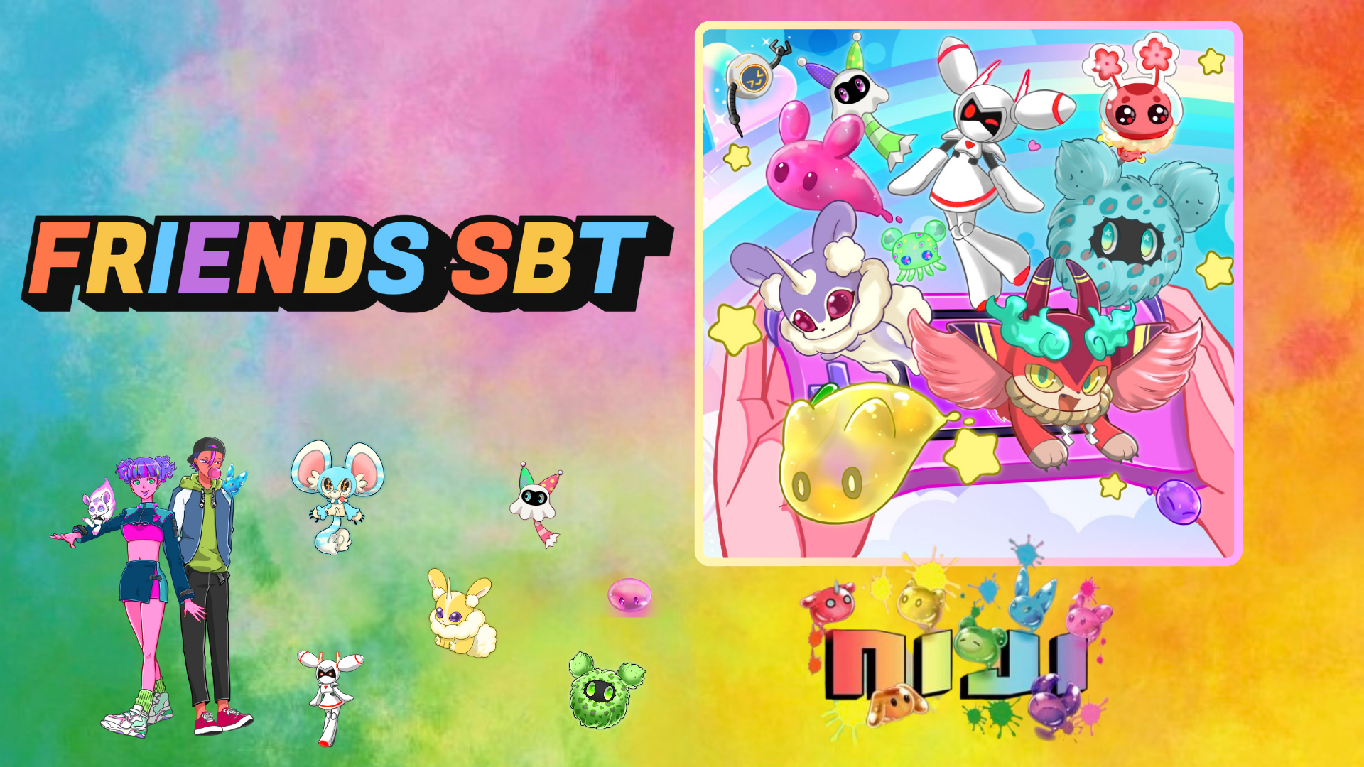

**NIJI FRIENDS SBT Gratis Kini Tersedia di Aplikasi Smart Pocket!**

# Pendahuluan

Halo semuanya!  
  
SBT FRIENDS yang sangat dinantikan dari proyek populer "NIJI" oleh JAPAN DAO kini tersedia untuk minting gratis di aplikasi Smart Pocket! Jangan lewatkan kesempatan ini. Berikut adalah detail tentang proyek NIJI dan proses minting gratis.

# Apa itu NIJI FRIENDS?

NIJI FRIENDS adalah kumpulan karakter monster lucu dari proyek unggulan JAPAN DAO, "NIJI."

* Setiap karakter memiliki tujuh variasi warna yang berbeda.
* Setiap karakter memiliki kepribadian yang unik.
* Mampu mengekspresikan berbagai macam emosi.

# Mengenal Para Kreator

## Kreator Utama: morry (@Morry369)

Dikenal sebagai "penyihir warna," morry adalah seorang seniman yang mampu menciptakan karya seni mulai dari gaya retro hingga modern dan pop futuristik. Ia berhasil memimpin koleksi generatif pertama dari proyek NIJI.



## Desainer Karakter: Hakumai Okome (@okometsubu_NFT)

Hakumai Okome dikenal sebagai pencipta karakter FRIENDS yang memadukan orisinalitas dan nuansa nostalgia. Desainnya yang penuh detail telah menarik banyak penggemar.  
  
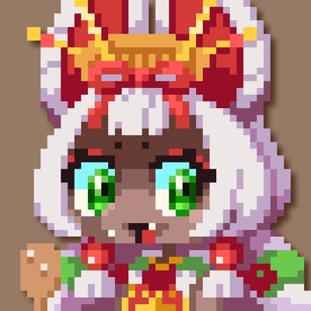

# Cara Mendapatkan SBT di Aplikasi Smart Pocket

Ada kesempatan istimewa untuk melakukan minting gratis NIJI FRIENDS SBT di aplikasi Smart Pocket. Ikuti langkah-langkah mudah berikut untuk mendapatkannya!

## Langkah-langkah Mendapatkan SBT

* Langkah 1: Akses aplikasi
* Buka aplikasi Smart Pocket
* Pilih tab 'Earn'
* Pilih 'Item'
* Cari 'FRIENDS SBT'
* Langkah 2: Mulai minting
* Ketuk 'Start'
* Ketuk 'GET' untuk menyelesaikan proses

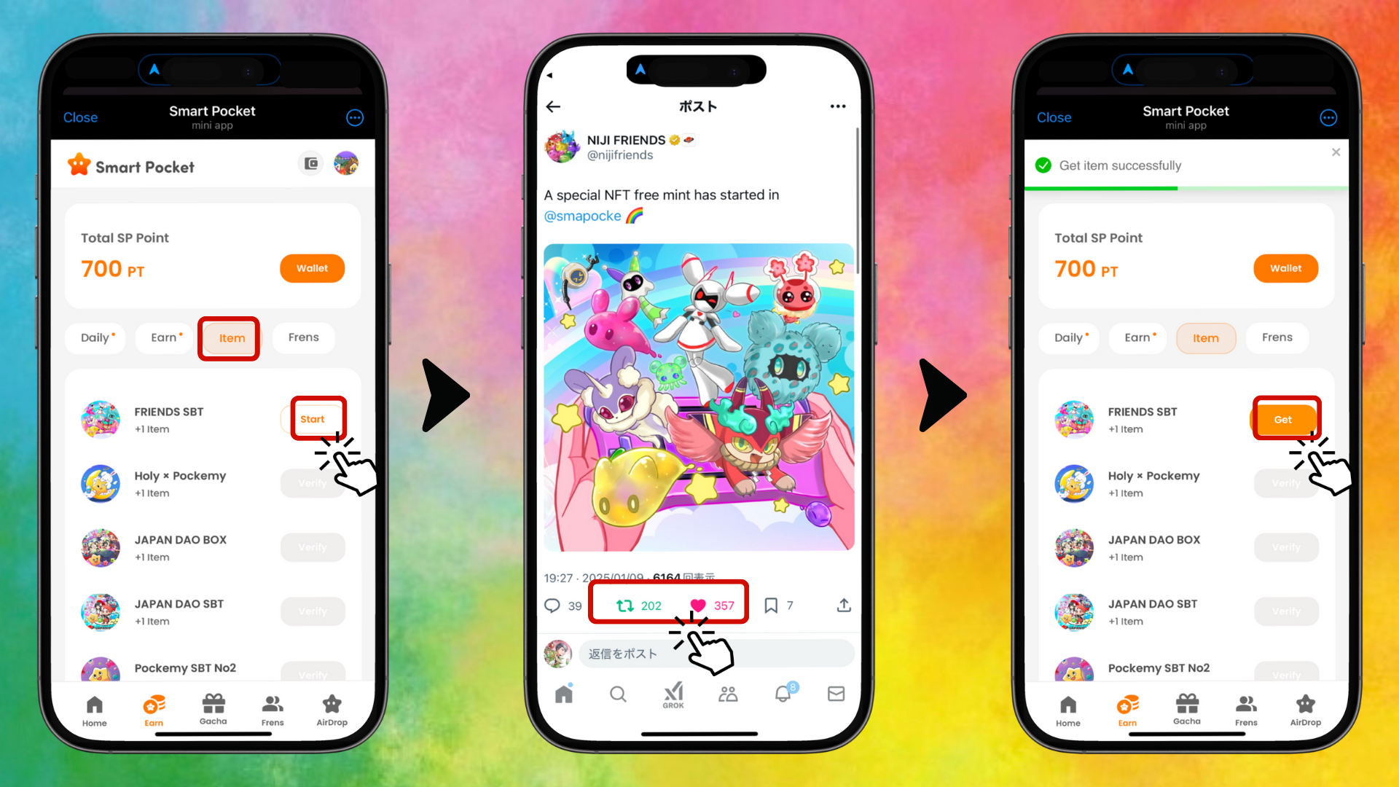

* Langkah 3: Konfirmasi kepemilikan
* Ketuk 'Wallet'
* Pilih 'Item'
* Periksa jumlah item yang Anda miliki

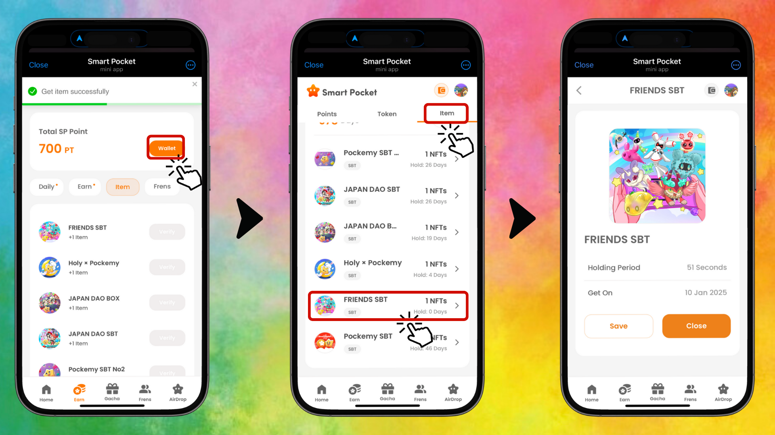

# Panduan untuk Pengguna Baru Aplikasi Smart Pocket

Jika Anda baru menggunakan aplikasi Smart Pocket, jangan khawatir! Panduan lengkap tentang cara mengatur dan menggunakan aplikasi dapat ditemukan di artikel berikut:  
  
https://note.com/japan_dao/n/n41015b5af06a

# Pelajari Lebih Lanjut tentang NIJI

Untuk informasi lebih lanjut tentang proyek NIJI, silakan baca artikel berikut:  
  
NIJI VOL.1: Kelahiran NIJI  
https://note.com/japan_dao/n/nfbe1df960061  
  
NIJI VOL.2: Masa Kini dan Masa Depan NIJI  
https://note.com/japan_dao/n/n327ead51d78e

# Kesimpulan

NIJI FRIENDS SBT menawarkan kesempatan unik untuk lebih dalam menjelajahi dunia JAPAN DAO. Jangan lewatkan acara minting gratis yang terbatas waktunya di aplikasi Smart Pocket!  
  
Bertemu dengan monster-monster yang menggemaskan ini pasti akan memperkaya pengalaman Web3 Anda.

# Kata Penutup

Kami berharap artikel ini bermanfaat bagi Anda. Jika Anda menyukainya, silakan bagikan dan beri suka untuk membantu lebih banyak orang mengetahui tentang NIJI FRIENDS! Kami juga sangat menantikan komentar Anda. Mari bersama-sama memperluas dunia NIJI FRIENDS! 😊